ПАМЯТКА ПО ПРОФИЛАКТИКЕ ГЕМОРРАГИЧЕСКОЙ ЛИХОРАДКИ С ПОЧЕЧНЫМ СИНДРОМОМ
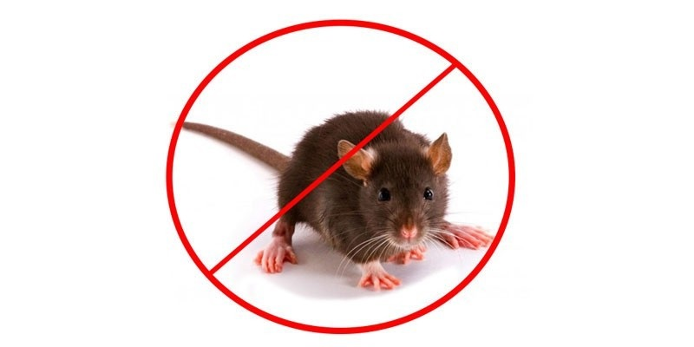
Геморрагическая лихорадка с почечным синдромом (ГЛПС) – вирусное зоонозное заболевание.
Источник – мышевидные грызуны.
Пути заражения ГЛПС:
- Пищевой – при употреблении пищевых продуктов, загрязнённых калом или мочой больных грызунов
- Воздушно – пылевой – при вдыхании пыли, загрязнённой выделениями грызунов. Образующихся при переносе сена, соломы, зерна, подметания пола, ворошения листьев.
- Контактный - при личном контакте человека с грызунами
Меры профилактики:
- Хранение пищевых продуктов в таре, недоступной для грызунов
- Уничтожение грызунов, используя отравленные приманки и мышеловки
- Пищевые продукты, воду, которые могли оказаться в контакте с мышами, подвергать тепловой обработке
- При работе с сеном, соломой, зернопродуктами, в запылённых помещениях, разборке старых строений, закрывать рот и нос платком, марлевой повязкой или респиратором.
- Без необходимости не посещать лес.
- После окончания работ с сеном, соломой, дровами, зерном, тщательно мойте руки

